Giới thiệu App mobile INSE

App mobile INSE được thiết kế tương ứng với 4 màn hình như sau:

1. Screen_0: Màn hình “Xin chào”  
   - Là màn hình hiển thị đầu tiên khi khởi động app.  
     
   Hình 1: Screen_0 (Màn hình “Xin chào”)  
   - Màn hình này có giao diện được thiết kế như hình 1.   
   - Nội dung của màn hình bao gồm phần Text “INSE xin chào bạn!!!” và button “Tiếp tục” được bố trí ở chính giữa màn hình. Text là lời chào giới thiệu về app, button “Tiếp tục” thực hiện chức năng chuyển sang màn hình sau (Screen_1).
2. Screen_1: Màn hình chính  
   - Màn hình chính là màn hình làm việc đầu tiên sau màn hình giới thiệu app _ màn hình “Xin chào”.   
   Bản thiết kế:  
   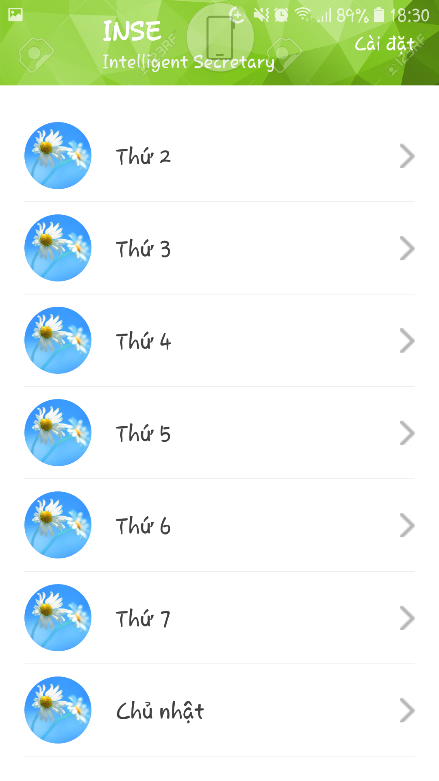  
   Hình 2: Screen_1 (Màn hình chính)  
   - Màn hình này bao gồm hai phần chính là header và content:  
   +) Header gồm:  
   * Phần text tiêu đề  
   * Phần nút chạm chức năng “Cài đặt”. Khi nhấn vào “Cài đặt” màn hình sẽ chuyển sang màn hình làm việc Screen_2  
   +) Content gồm: Các list item với tiêu đề lần lượt là các thứ trong tuần. Là các nút chạm. Khi chạm vào từng list item. Màn hình làm việc sẽ được chuyển sang Screen_3.
3. Screen_2: Màn hình “Cài đặt”  
   - Màn hình “Cài đặt” là màn hình thực hiện chức năng của nút chạm “Cài đặt” ở Màn hình chính (Screen_1).  
   Bản thiết kế:  
   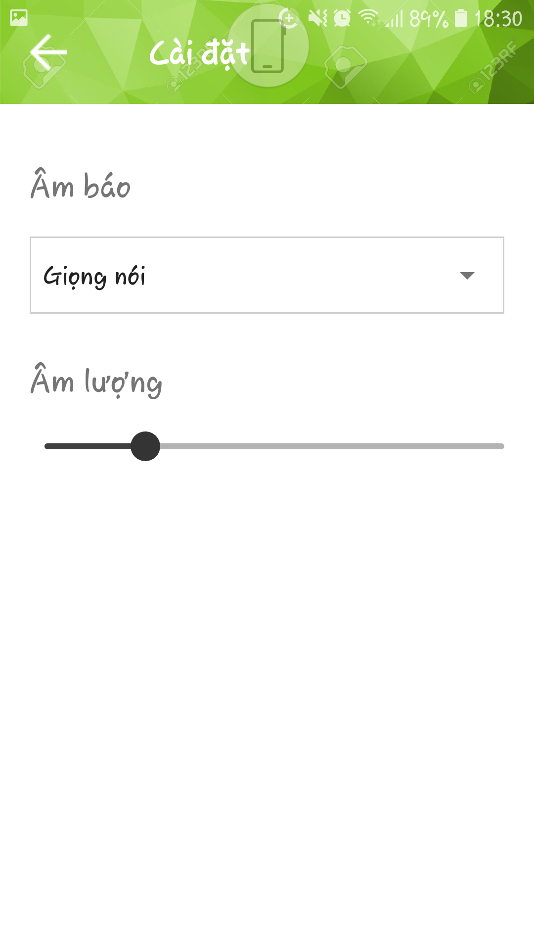  
   Hình 3: Screen_2 (Màn hình “Cài đặt”)  
   - Màn hình bao gồm 2 phần:  
   +) Header:   
   * Nút chạm là một mũi tên hướng về bên trái. Là một nút chạm thực hiện chức năng quay trở lại màn hình chính (screen_1).  
   * Text “Cài đặt” bên cạnh là tiêu đề của màn hình  
   +) Content bao gồm hai nội dung là âm báo và âm lượng:  
   * Âm báo được thiết kế là một danh sách các tùy chọn “giọng nói, chuông báo, rung, im lặng”. Với các chức năng sau:  
   Tùy chọn “giọng nói” cho phép người dùng thu âm trực tiếp để cài làm âm báo.   
   Tùy chọn “chuông báo” cho phép người dùng lựa chọn âm báo từ list nhạc có sẵn trong thư viện.  
   Tùy chọn “rung” thực hiện lệnh báo chỉ rung điện thoại.  
   Tùy chọn “im lặng” là khi thực hiện lệnh báo, điện thoại sẽ chỉ hiển thị lịch mà không có âm thanh đi kèm.  
   * Âm lượng được thiết kế với một thanh ngang, có thể di chuyển trái, phải để giảm, tăng âm báo.
4. Screen_3: Màn hình làm việc chính  
   - Màn hình làm việc chính là màn hình thực hiện chức năng thêm, sửa, xóa lịch làm việc theo kế hoạch của người dùng. Là màn hình chuyển tiếp sau khi nhấn chọn từng item trong list item ở Screen_1.  
   Bản thiết kế:   
   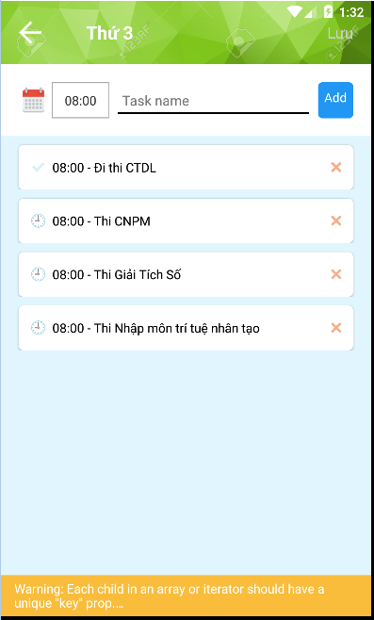  
   Hình 4: Screen_3 (Màn hình làm việc chính)  
   - Màn hình bao gồm 2 phần:  
   +) Header:   
   * Nút chạm là một mũi tên hướng về bên trái. Là một nút chạm thực hiện chức năng quay trở lại màn hình chính (screen_1).  
   * Text bên cạnh là tiêu đề của màn hình. Thay đổi tương ứng với tên item đã chọn.  
   +) Content bao gồm hai nội dung là input và list công việc:  
   * Input cho phép người dùng thêm lịch làm việc.   
   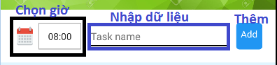  
   Hình 4.1: Input  
   * List công việc hiển thị các công việc được thêm từ phần “Input”. Khi lịch vừa được thêm, trên mỗi thanh công việc sẽ có hình đồng hồ ở phía bên trái, sau khi công việc đã được báo hình đồng hồ sẽ chuyển thành nút tích màu xanh. Có thể xóa công việc bằng cách chạm vào nút “x” đỏ phía bên phải của mỗi thanh công việc.   
     
   Hình 4.2: Thanh công việc mới được thêm  
     
   Hình 4.3: Thanh công việc đã được báo